|  |  |
| --- | --- |
| Федеральное государственное бюджетное образовательное учреждение высшего образования  «Ярославский государственный технический университет»  Кафедра «Информационные системы и технологии» | |
|  | УТВЕРЖДАЮ |
|  | Старший преподаватель __________ А.С. Ермишин  «___»_________2019 г. |
| **МОЛОЧНОЕ ЖИВОДНОВОДСТВО**  Описание программы  На ____ листах  Действует с _________2019 | |
|  | СОГЛАСОВАНО |
|  | Руководитель  _________Жемчугова В.М.  «___»________2019 г. |
|  |  |
|  |  |
| Ярославль, 2019 | |

Оглавление

1.1 Наименование и обозначение программы 3

1.2 Программное обеспечение 3

1.3 Языки программирования 3

2 Функциональное назначение 4

2.1 Назначение программы 4

3 Описание логической структуры 5

3.1 Алгоритм программы 5

4 Используемые технические средства 6

5 Вызов и загрузка 7

5.1 Способ вызова программы 7

6 Входные данные 8

6.1 Описание входных данных 8

7 Выходные данные 9

7.1 Описание выходных данных 9

1 Общие сведения

1.1 Наименование и обозначение программы

Наименование программы: «Молочное животноводство».

Наименование темы разработки – «Программа для автоматизации системы молочного животноводства».

1.2 Программное обеспечение

Программные средства, необходимые для функционирования программы:

* Visual Studio 2017,
* ОС windows 7 или выше,
* Microsoft Оffice,
* MySQL Connect NET.

1.3 Языки программирования

Исходные коды программы должны быть реализованы на языке С#.

2 Функциональное назначение

2.1 Назначение программы

Основным назначением ИС является систематизирование данных молочной фермы Заказчика. В рамках проекта автоматизируется информационно-аналитическая деятельность в следующих бизнес-процессах:  
1. хранение и обработка информации для отчетов;  
2. анализ деятельности предприятия.

3 Описание логической структуры

## 3.1 Алгоритм программы

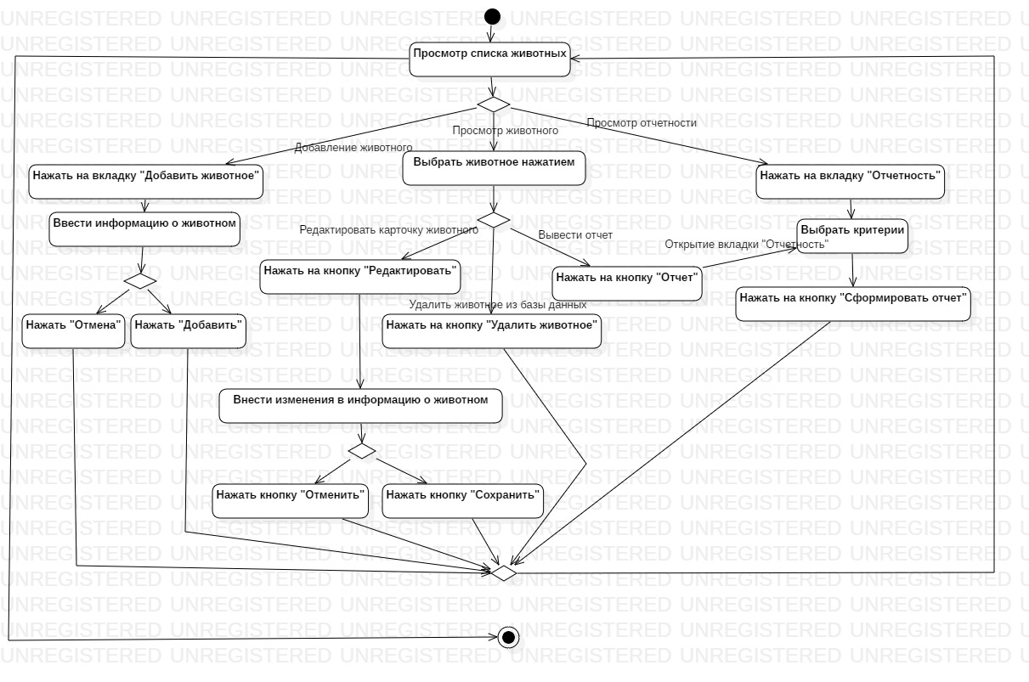

Рис.1 – Диаграмма деятельности

# 

# 4 Используемые технические средства

Программа эксплуатируется на стационарном или переносном персональном компьютере.

# 5 Вызов и загрузка

## 5.1 Способ вызова программы

Запуск программы «Молочное животноводство» осуществляется с помощью файла запуска: MilkFabric.exe.

5.2 Входные точки в программу

При запуске программы «Молочное животноводство» появляется главная страница, на которой отображен список всех животных (пол, кличка, порода, возраст).

# 6 Входные данные

## 6.1 Описание входных данных

Входными данными для программы является подробная информация о животных, которая хранится в базе данных.

# 7 Выходные данные

## 7.1 Описание выходных данных

Выходными данными являются:

* Графики, строящиеся по выбранному критерию;
* Информация о животных, выводимая на экран;
* Отчеты, выводимые в файл *.docx.